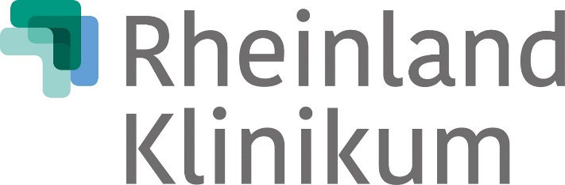
Pressemitteilung vom 21. April 2021

Wir erklären Medizin:
Gesund altern: Was kann ich dafür tun?
Die virtuelle Veranstaltungsreihe „Wir erklären Medizin“ geht in die nächste Runde: Am Mittwoch, 28. April, geht es von 17 bis 18 Uhr um das Thema „Gesund altern: Was kann ich dafür tun?“. Dr. Oliver Franz, Chefarzt der Klinik für Geriatrie und Neurogeriatrie an den Standorten Lukaskrankenhaus und Elisabethkrankenhaus des Rheinland Klinikums, spricht über das Älterwerden mit möglichst hoher Lebensqualität.
Die Veranstaltungsreihe ist ein Gemeinschaftsprojekt von Prof. Dr. Dr. Lutz Freudenberg vom ZRN (Zentrum für Radiologie und Nuklearmedizin) mit Praxen an den Standorten des Rheinland Klinikums, und Prof. Dr. Alexis Ulrich, Chefarzt der Chirurgischen Klinik I am Lukaskrankenhaus. Alle zwei Wochen befassen sich Ärzte aus dem Rhein-Kreis Neuss in einem kostenlosen Webinar mit einem speziellen Thema. Nach dem Geriatrie-Vortrag geht es am 12. Mai um „Ursachen und Behandlung von Schwerhörigkeit“.
Alle Information und der Zugang zur Veranstaltung finden sich auf www.wir-erklaeren-medizin.de . Der Vortrag mit anschließender Fragerunde und Diskussionsmöglichkeit per Chat wird auch live bei Facebook gestreamt ( www.facebook.com/rheinlandklinikum.de ).

Ulla Dahmen
Pressesprecherin
Unternehmenskommunikation
Telefon: 02131/ 888 7890
Mobil: 0171 8382035
E-Mail: ulla.dahmen@rheinlandklinikum.de

